2013年二级建造师《建筑工程管理与实务》真题答案及解析
2013年二级建造师建筑工程管理与实务真题答案，由建设工程教育网名师团完成，是目前网上最权威的答案！
【独家】答案及解析由网校老师整理而成，部分网站未经许可擅自转载、抄袭，造成内容有所缺失或错误，请大家以建设工程教育网发布为准！
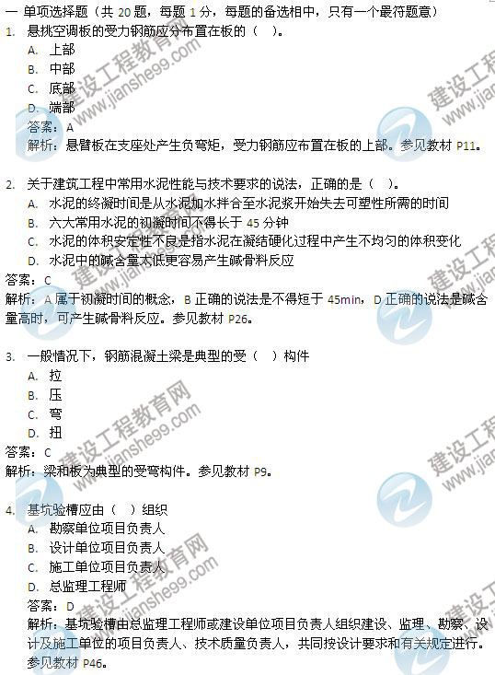
5.关于钢筋加工的说法，正确的是（ ）。
A.钢筋冷拉调直时，不能同时进行除锈
B.HRB400级钢筋采用冷拉调直时，伸长率允许最大值为4%
C.钢筋的切端口可以有马蹄形现象
D.HPB235级纵向受力钢筋末端应作180度弯钩
答案：D
解析：钢筋除锈可以在冷拉或调直过程中除锈，所以A错误。HRB400级钢筋采用冷拉调直时，伸长率不宜大于1%，所以B错误。钢筋的切断口不得有马蹄形或起弯现象。所以C错误。参见教材P52。
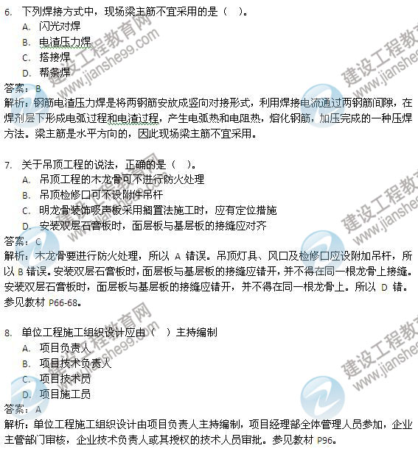
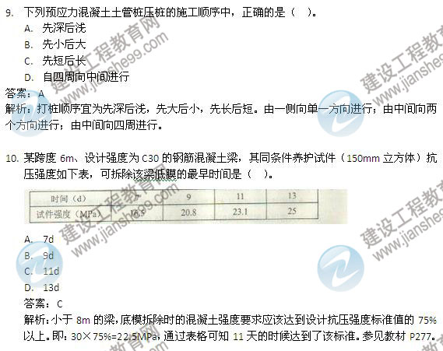
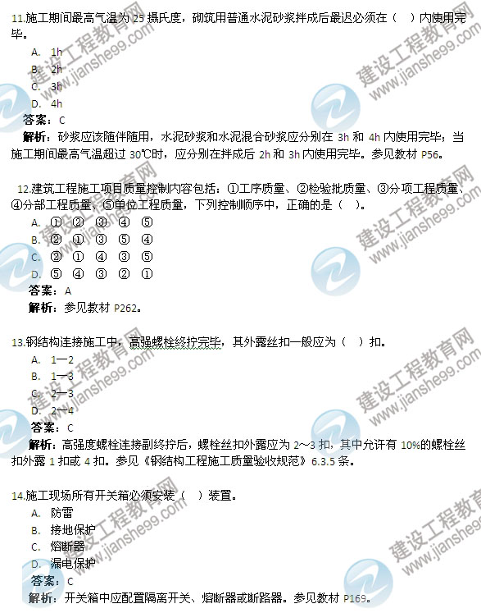
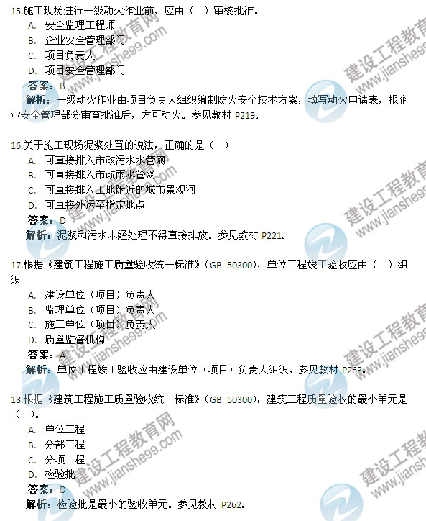
19．根据《建设工程项目管理规范》（GB/T50326），分部分项工程实施前，应由（ ）向有关人员进行安全技术交底。
A． 项目经理
B．项目技术负责人
C．企业安全负责人
D．企业技术负责人
答案：B
解析：单位工程、分部工程和分项工程开工前，项目技术负责人应承担施工的负责人或分包人进行书面技术交底资料办理签字手续并归档。
20．根据《混凝土结构工程施工质量验收规范》（GB 50204），预应力混凝土结构中，严禁使用（ ）。
A．减水剂
B．膨胀剂
C．速凝剂
D．含氯化物的外加剂
答案：D
解析：氯离子会降低混凝土钢筋周围的PH值，使得钢筋腐蚀。

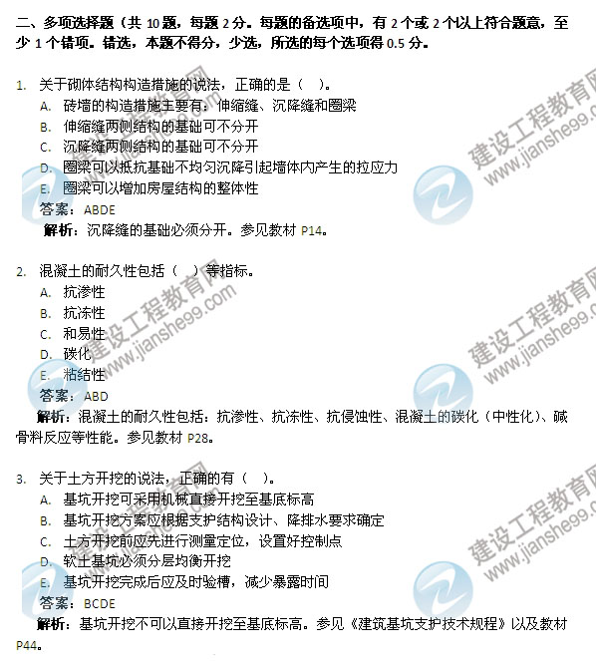
4．下列施工措施中，有利于大体积混凝土裂缝控制的是（ ）。
A．选用低水化热的水泥
B．提高水灰化
C．提高混凝土的入模温度
D．及时对混凝土进行保温、保湿养护
E．采用二次抹面工艺
答案：ADE
解析：应该适当降低水灰比，减少水泥用量。降低混凝土的入模温度。参见教材P49.
5．下列分部分项工程的专项方案中，必须进行专家论证的有（ ）。
A．爬模工程
B．搭设高度8m的混凝土模板支撑工程
C．搭设高度25m的落地式钢管脚手架工程
D．搭设高度为25m的悬挑式钢管脚手架工程
E．施工高度50m的建筑幕墙安装工程
答案：ABDE
解析：必须进行专家论证的落地式钢管脚手架工程搭设高度50m及以上。参见教材P104.
6．基坑开挖完毕后，必须参加现场验槽并签署意见的单位有（ ）。
A．质监站
B．监理（建设）单位
C．设计单位
D．勘察单位
E．施工单位
答案：BCDE
解析：基坑开挖完毕后，必须参加现场验槽并签署意见的单位有建设、监理、勘察、设计及施工单位。参见教材P46.
